03-369 ЗиЛ-41072 "Скорпион" 4-дверный спецавтомобиль охраны правительственных кортежей на базе ЗиЛ-41047, мест 2+5, полный вес примерно 4 тн, ЗиЛ-4104 315 лс, 190 км/час, ЗиЛ г. Москва, 4 экз. конец 1980-х г., 3 экз. конец 1990-х г.
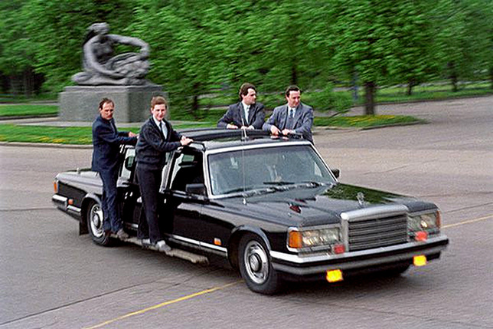

Статья из замечательной книги Травникова Никиты Сергеевича «Машина власти», М. 2012. Глубокая благодарность автору и всем, кто ему помогал.

ЗиЛ-41072 «Скорпион»
В середине 80-х годов, в период обострения международной напряжённости (и, скажем прямо, роста социального недовольства в стране) в правительственных кортежах появился автомобиль, из общей стилистики автокавалькады не выбивавшийся, но имевший от обычных лимузинов заметные отличия. Вдоль боковин кузова шли сплошные широкие подножки, а рёбра крыши венчали мощные поручни. Созданный на базе ЗиЛ-41045 лимузин «со странностями», как правило, замыкал колонну. Трудно было представить, что этот автомобиль способен смести с дороги внезапно появившуюся на ней преграду. Такова была одна из функций спецавтомобиля сопровождения, получившего кодовое обозначение «Скорпион».
С 1988 года эта модификация выпускалась на базе ЗиЛ-41047 и получила собственный индекс – ЗиЛ-41072. Огромный люк в крыше, откидное заднее окно и упомянутые уже поручни с подножками предназначались для удобства кругового ведения огня и помогали охране на ходу выпрыгивать из машины или вскакивать в неё. Приёмы быстрого покидания «Скорпиона» и возвращения обратно – в салон или на подножки – отрабатывались долгими тренировками.
Направленные изменения конструкции передней части ЗиЛ-41072 позволяли этим машинам в случае необходимости победоносно таранить даже тяжёлые грузовики. Для подавления сигналов, приводящих в действие радиоуправляемые взрывные устройства, «скорпионы» оборудовались радиоэлектронными комплексами «Персей» и «Пелена».
На базе ЗиЛ-41045 построили четыре «скорпиона». Ещё семь таких машин сделали на базе ЗиЛ-41047 – четыре в конце 80-х и три в конце 90-х годов.
Задняя часть салона «скорпионов» отличалась от базовых лимузинов. На машинах, созданных в 80-е годы, за перегородкой вместо страпонтенов и дивана размещались пять пластиковых сидений, причём среднее могло перемещаться вдоль салона по двум рельсам и вращаться вокруг оси на 360˚. Боковые сиденья могли поворачиваться только на 90˚ в сторону ближайшего окна и при необходимости задвигались под перегородку.
При нажатии аварийной кнопки боковые стёкла мгновенно проваливались в двери, а заднее стекло при нажатии на рычаг с красной ручкой откидывалось внутрь салона. На боковых панелях и на месте внутренней перегородки располагались карманы для оружия и запасных магазинов. Вокруг дверных проёмов были закреплены поручни.
В 1990-х г. салон делали менее аскетичным – вместо пластиковых сидений устанавливали мягкий диван и поворачивающиеся складные кресла.
Проектирование ЗиЛ-41072 осуществлялось под личным руководством главного конструктора легковых автомобилей Завода им. Лихачёва А.Н. Горчакова.

